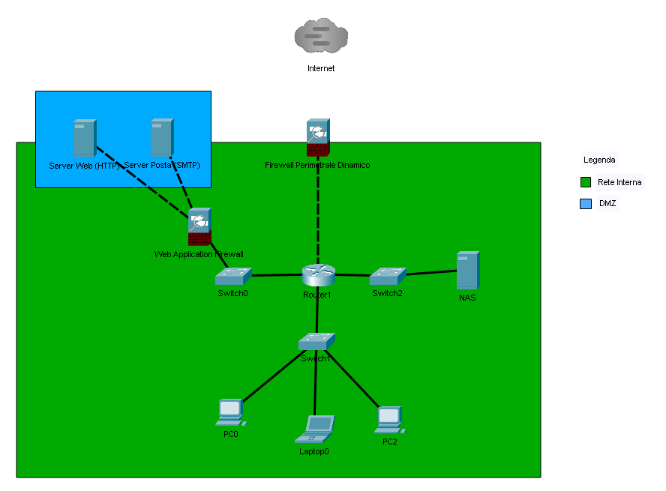

Nel Progetto sopra ho posizionato diverse misure per garantire la sicurezza della rete interna indicata col colore verde:

Un Firewall Perimetrale Dinamico messo fra la rete Internet e la rete Interna che controlla il traffico in entrata e in uscita agendo quando necessario per proteggerla dalle minacce esterne.

Una DMZ (o Demilitarized Zone) colorata in azzurro che permette agli utenti esterni di accedere tranquillamente ai server Web o di Posta Elettronica, senza la quale sarebbe necessario dover autorizzare ogni singolo utente manualmente.

Un WAF (o Web Application Firewall) che in questo caso analizza il traffico dei server Web e di Posta per filtrare ogni possibile minaccia prima che possa raggiungere la rete interna.